ALCALDIA MUNICIPAL DE USULUTÁN

Campaña de sanitización y fumigación en las Colonias El Mirador y Paraíso No 1, Usulután, contribuyendo a la prevención del COVID-19.
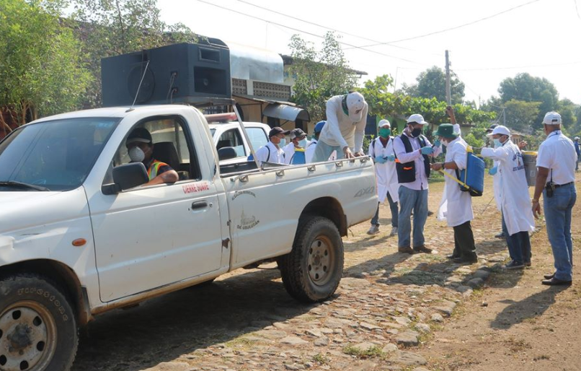
Fecha de ejecución: 01 de abril 2020
